# 启动配置原理

## 概述

几个重要的事件回调机制

配置在META-INF/spring.factories:

ApplicationContextInitializer; SpringApplicationRunListener

只需要放在ioc容器中

ApplicationRunner; CommandLineRunner

## 启动流程

SpringApplication.run(主程序类)

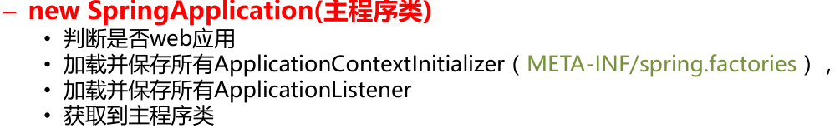

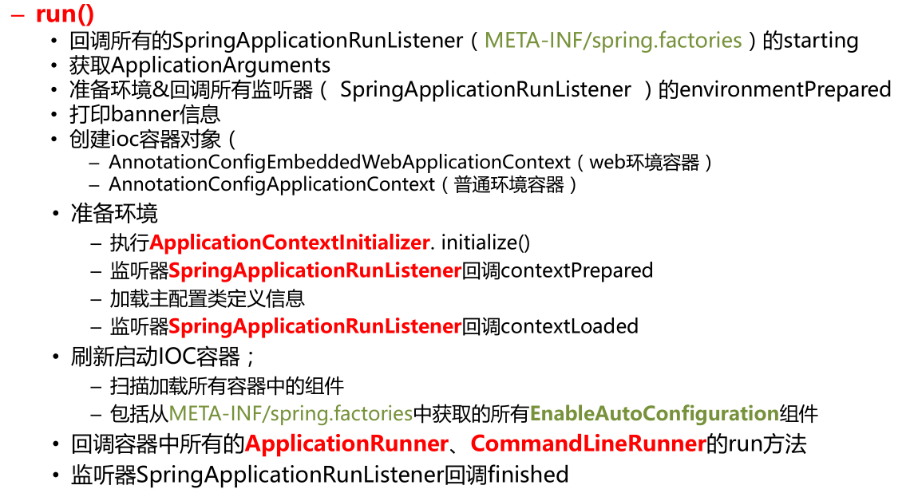

# 第一步：创建SpringApplication对象

点击SpringApplication类，进入

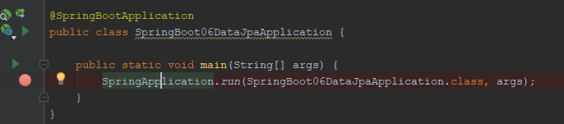

找到initialize(sources);

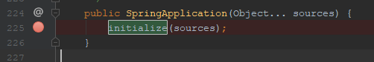

点击此方法进入

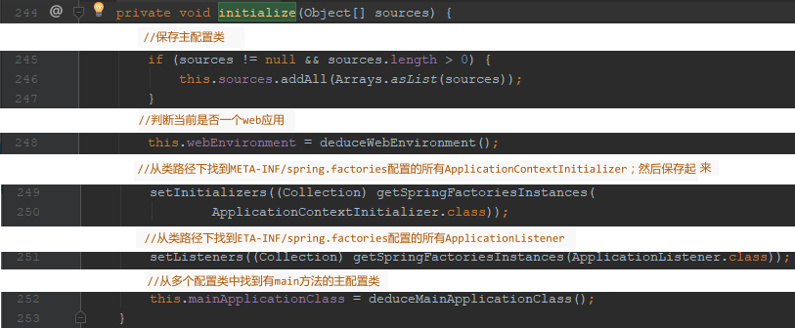

//从类路径下找到META‐INF/spring.factories配置的所有ApplicationContextInitializer；然后保存起来

 //从类路径下找到ETA‐INF/spring.factories配置的所有ApplicationListener

//从多个配置类中找到有main方法的主配置类

# 第二步：运行run方法

点击run()方法进入

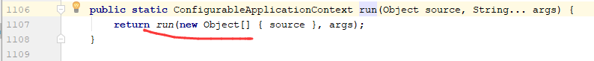



最后进入run（）执行方法

